AVIS DE PUBLICITÉ – APPEL À CANDIDATUREs
RN 90 – COMMUNE DE GRAND-AIGUEBLANCHE – Pré Bal
MISE À DISPOSITION D’UN TERRAIN DU DOMAINE PUBLIC POUR FAUCHAGE ET/OU PÂTURAGE
Du 01/04/2026 au 31/03/2031

1-Objet :

La Direction Interdépartementale des Routes Centre-Est (DIRCE) met à disposition 6 020 m² d’une partie de la parcelle CB 277 sur la commune de Grand-Aigueblanche 73260, le long de la Route Nationale 90 (RN90), au niveau des PR44+925 à 45+125, côté droit.

2-Cadre juridique :

L’article L2122-1-1 du Code Général de la Propriété des Personnes Publiques (CG3P) impose pour toute exploitation économique du domaine public, «une procédure de sélection préalable présentant toutes les garanties d'impartialité et de transparence, et comportant des mesures de publicité permettant aux candidats potentiels de se manifester. »

L’autorisation d’occupation du domaine public routier national se formalisera par une permission de voirie délivrée à titre personnel.

3-Description de l’emplacement :

L’emplacement nu sera mis à disposition sur une partie de la parcelle CB 277 le long de la RN 90, au niveau des PR44+925 à 45+125, côté droit..

L’emplacement mis à disposition est vide de tout matériel d’exploitation, sans branchement électrique. Il consiste en un terrain de 6 020 m².

4-Conditions à respecter :

1/ Une clôture devra être installée pour garantir que les animaux ne déambulent pas sur la RN90. L’implantation, a minima à plus de 8 m de la chaussée, ainsi que la forme et les matériaux pour la clôture feront l’objet d’une validation préalable par le service gestionnaire de la RN90.

2/ En période d’exploitation, aucun matériel ne devra rester stationné sur l’accotement de la RN90.

3/ Aucun stockage de matériel, matériaux, etc. quelle qu’en soit la nature n’est autorisé sous les ouvrages.

4/ L’accès aux ouvrages et aux équipements à proximité du terrain doit être garantie 7j/7 et 24h/24. L’autorisation sera donc assujettie d’une servitude de passage de droit.

5-Conditions financières

L’occupant devra s’acquitter d’une redevance d’occupation du domaine public routier national fixée par la Direction des Finances Publiques de la Savoie. La redevance de la part fixe s'établit à 124 euros par an à compter du 1er avril 2026, montant indexé annuellement sur l'indice national des fermages.

6-Durée de l’autorisation :

L’autorisation sera accordée à titre précaire pour une durée de cinq ans.

7-Dossier de candidature :

Merci de télécharger le dossier ci-joint, le compléter et le retourner :

1. sous pli à l’adresse suivante : DIR CENTRE EST
SREI/District de Chambéry-Grenoble
L’Adret - 1 rue des Cévennes
CS 32613
73026 CHAMBERY CEDEX

Le pli cacheté devra porter les mentions suivantes : « CONFIDENTIEL – NE PAS OUVRIR »

2. Par voie électronique à l’adresse suivante :

dcg.srei-chambery.dirce@developpement-durable.gouv.fr

Objet à mentionner : Candidature terrain de fauchage et/ou de pâture de Grand-Aigueblanche

8-Dépôt de la candidature :

Date limite de dépôt des dossiers : 20/03/2026

Date d’attribution : 01/04/2026

9-Critères de sélection :

Les critères suivants seront pris en compte :
- 40 % les garanties apportées par le soumissionnaire pour remplir les engagements pris aux
paragraphes 3 et 4 ;
- 40 % la présentation générale et l’intégration dans le site de son activité ;
- 20 % l’expérience et les références professionnelles.

A la clôture, une commission spécialement dédiée se prononcera sur les candidatures. L’exploitant retenu en sera informé par courrier.

10-Contact :

Pour tout renseignement sur la consultation :
Guillaume SALVAT, Chef du district de Chambéry-Grenoble
téléphone : 06 86 42 63 15
courriel : dcg.srei-chambery.dirce@developpement-durable.gouv.fr

Si vous souhaitez des renseignements sur le site :
Yann MANDRET, Chef du CEI d’Aigueblanche
téléphone : 06 75 71 38 87
courriel : yann.mandret@developpement-durable.gouv.fr

10-Annexe : plan de situation et zone d’occupation

PLAN DE SITUATION

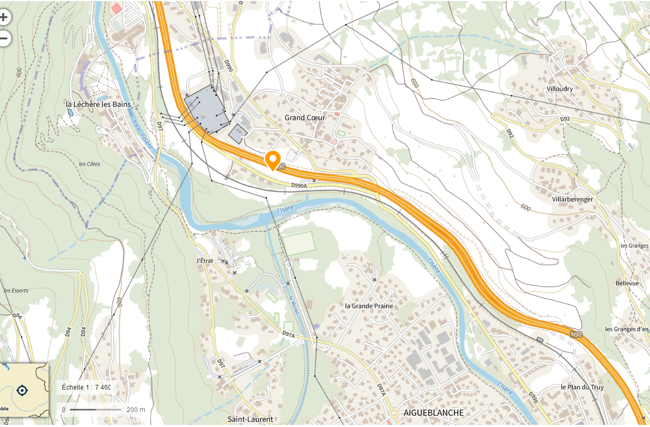

ZONE D’OCCUPATION

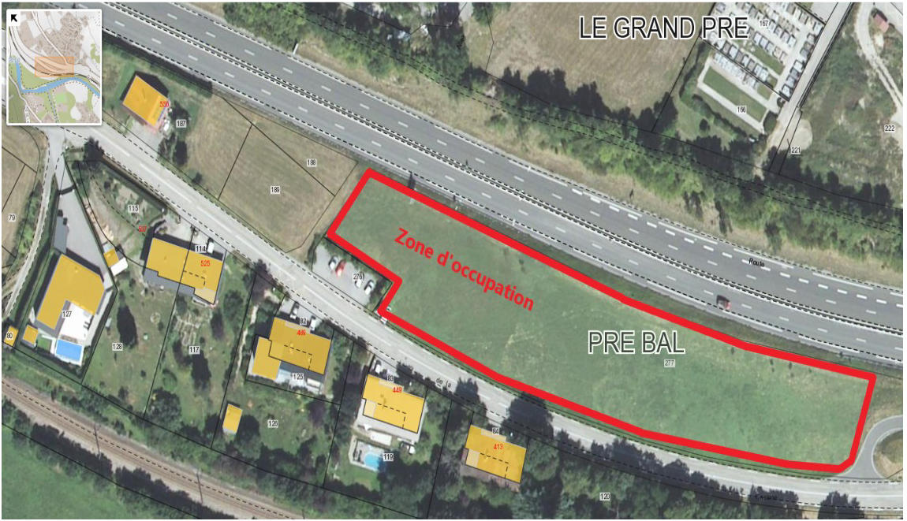



DOSSIER DE CANDIDATURE
CADRE RESERVE A L’ADMINISTRATION
Dossier reçu le : …………..
Complet □ Incomplet □ Favorable □ Défavorable □
Renseignements concernant le demandeur :

Dénomination sociale (pour les personnes morales) :

Nom – Prénom du représentant légal (pour les personnes morales) :

Forme juridique : SARL, SA...(pour les personnes morales) :

N° SIRET (pour les personnes morales) :

Nom – Prénom du demandeur (si particulier) :

Adresse :

CP : Ville

Tél fixe : Tél. mobile :

Email :
n° de Kbis (obligatoire) :

n°d’immatriculation du véhicule (obligatoire) :

Activité projetée :
Adresse de l’emplacement

Détail de l’ensemble de l’activité projetée :

Dimension de l’emplacement : (à remplir obligatoirement) :

Pièces à fournir (obligatoirement) :
- copie recto/verso de la pièce d’identité du demandeur (représentant de la personne morale ou particulier) ;
- extrait du kbis du registre du commerce ou un extrait d’immatriculation au répertoire des métiers en cours de validité pour les personnes morales ;
- lettre de motivation du candidat avec durée souhaitée de l’occupation
- descriptif complet de la structure qui sera installée sur l’emplacement constituant le domaine public, accompagné de plans et de visuels; décrivant notamment les mesures mise en œuvre pour respecter les engagement ci-dessous ;
- descriptif et origine des produits à la vente le cas échéant ;
- durée d’occupation souhaitée ;
- plan côté ou à l’échelle précisant l’implantation de l’activité ;
- copie de l’assurance à responsabilité civile et professionnelle ;
- 1 ou des photos représentatives d’une récente production

Avertissement :
La présente demande ne vaut en aucun cas autorisation tacite.
Les autorisations qui peuvent être délivrées sont personnelles, précaires et révocables. Les autorisations délivrées ne sont ni cessibles, ni transmissibles.
Le domaine public devra impérativement être libéré de tout matériel dès la fin de l’occupation sous peine d’amende.
Toute publicité (affichage de prix et produits) apposée ou masquant des ouvrages routiers et la signalisation routière est formellement interdite. Il est également interdit de clouer des banderoles ou des affiches publicitaires sur les arbres.
La DIR Centre-Est se décharge de toute responsabilité en cas de bris, de perte, de vol etc.

Je m’engage :
- à respecter les dates, horaires, dimensions, activités qui me sont autorisées,
- à respecter la propreté du site,
- à souscrire une assurance à responsabilité civile et professionnelle,
- à respecter le cheminement piéton qui devra être entièrement libre de tout dispositif commercial, de façon à permettre à tout moment la circulation des éventuels clients et personnes à mobilité réduite,
- à laisser libre une bande de 4 m de part et d’autre de la piste pour le passage des engins de nettoyage et de fauchage
- à permettre les manœuvres des engins de nettoyage et de fauchage sur le terrain loué.

Date :…………………….

Signature du demandeur
précédée de « lu et approuvé »
vaut acceptation du règlement

Toute demande incomplète ne sera pas traitée.
Ce document constitue une demande qui ne vaut en aucun cas une autorisation tacite.

